**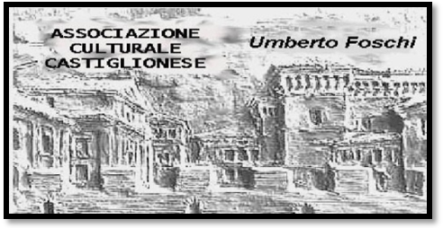 *Associazione Culturale Castiglionese “U.Foschi”***

***Via Zattoni 2/A***

***48125 Castiglione di Ravenna (RA)***

***Tel. 338/8408746***

***info@associazioneculturaleumbertofoschi.it***

**ORGANIZZA**

**mercoledì 18 maggio 2016 alle ore 21:00**

presso il salone sociale

un incontro col **Prof. Claudio Spadoni** che, con l’ausilio di diapositive, presenterà la mostra d’arte

**\*LA SEDUZIONE dell’ANTICO\***

**( Da Picasso a Duchamp da De Chirico a Pistoletto )**

**SEGUIRA’**

**Una visita guidata alla mostra SIRIA al TAMO e poi a seguire**

**una visita guidata alla mostra presso il MAR di Ravenna**

**venerdi’ 27 maggio 2016**

**con ritrovo presso l’ ingresso del TAMO in via Rondinelli**

**alle ore 15:30 per visitare la mostra SIRIA, € 5,00**

**e poi trasferimento alla Loggetta Lombardesca in via Di Roma, alle ore 17:00**

**Ritiro biglietti, poi l’aperitivo alle ore 17:30, e a seguire la**

**visita alla mostra con guida + radioguida + aperitivo € 19,00**

**AMBEDUE LE MOSTRE € 22,00 a persona**

**Prenotarsi entro domenica 22 maggio 2016 al N° 338 8408746**

**\*Al termine si potrebbe andare tutti in pizzeria\***

**Si ringrazia per la collaborazione la BCC ravennate e imolese di Castigliane di Ra**